Коммерческое предложение от 06.03.2025 г.
Уважаемые господа!
Компания «Новтрак» совместно с официальным дилером ООО "МаксКар" благодарит Вас за интерес к нашей продукции и имеет честь представить ее Вам в виде коммерческого предложения.
СПЕЦИФИКАЦИЯ
Специализированный полуприцеп тяжеловоз Meusburger Новтрак TP-585, 2024 г.в. с приставными трапами в наличии в г. Великий Новгород
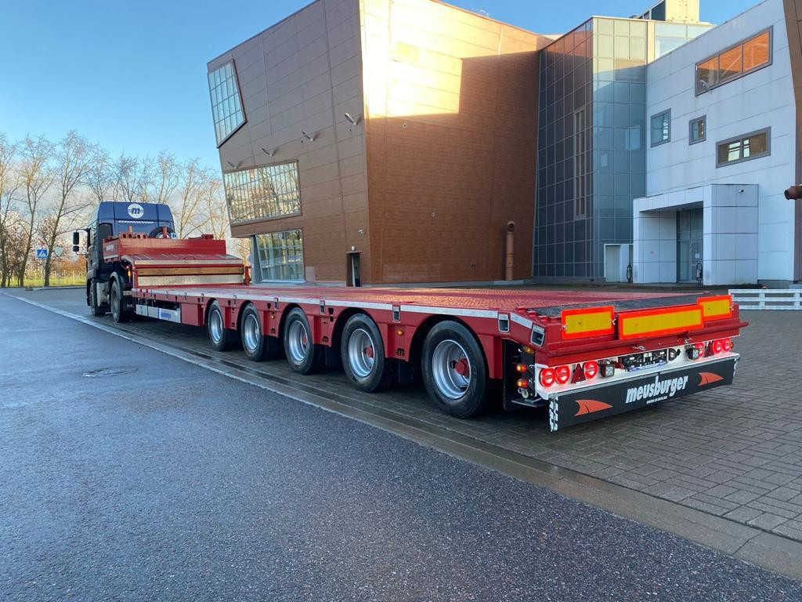
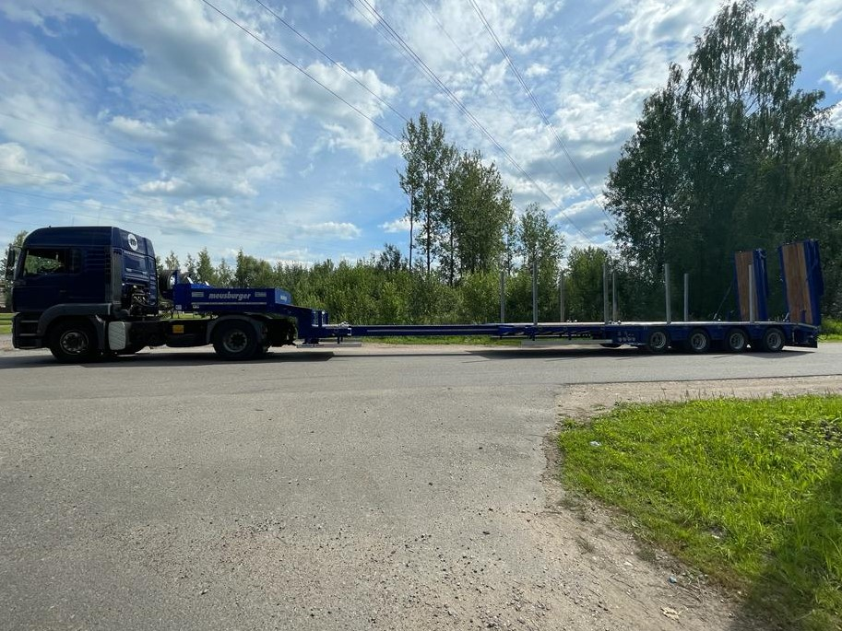
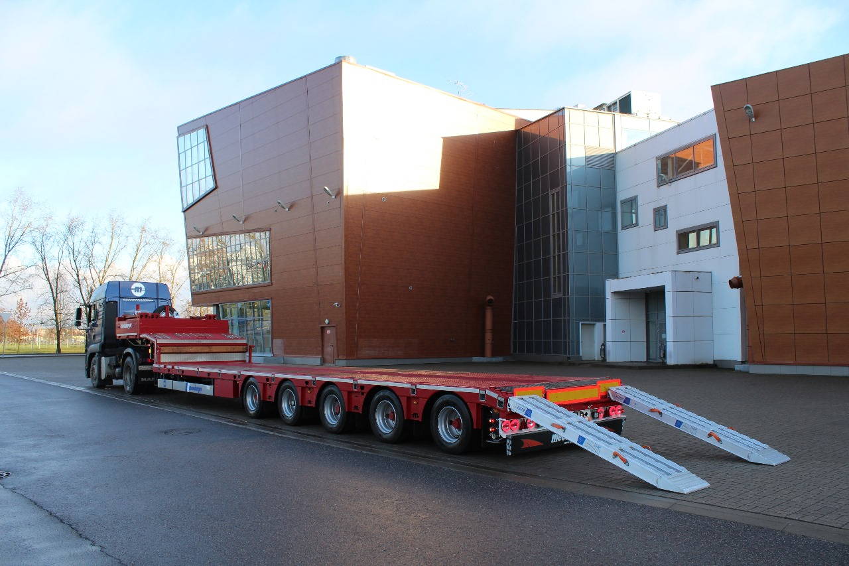

Видео на ютубе:
https://www.youtube.com/watch?v=O4QYwaN8wXg

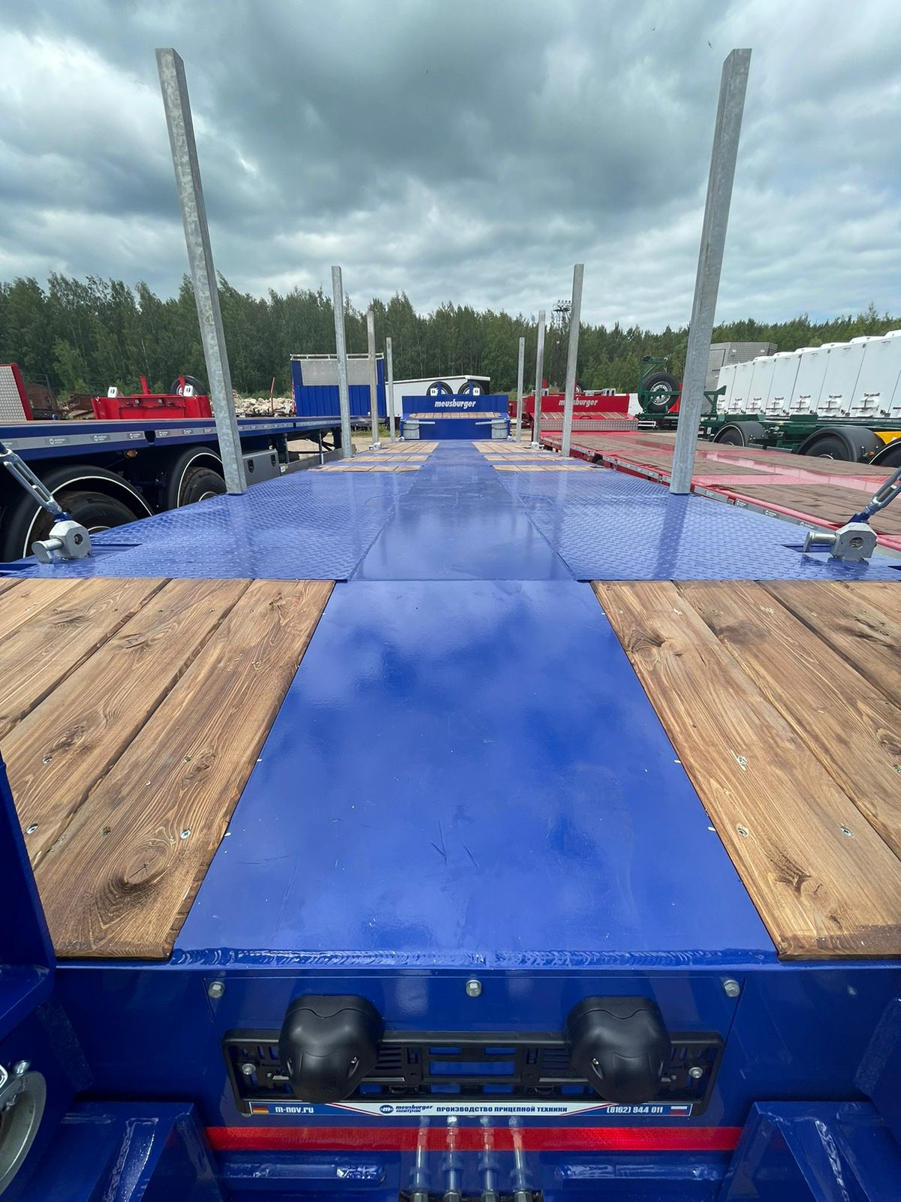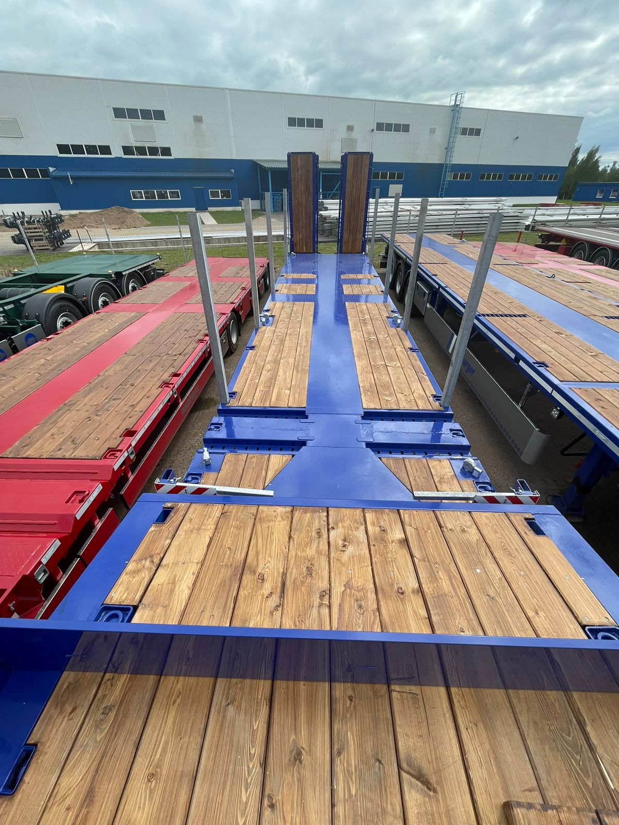
Полуприцеп низкорамный телескопический четырехосный подходит для эксплуатации с тягачом на рессорной подвеске с колесной формулой 6x4.

ТЕХНИЧЕСКИЕ ХАРАКТЕРИСТИКИ:
Размеры:
Высота ССУ, мм |  | 1 350
Габаритная длина п/п (с раздвинутой рамой) (без трапов), мм |  | ок. 15 300 (23 300)
Длина верхней секции, мм |  | ок. 3 700
Скос в задней части верхней секции, мм |  | ок. 800х150
Длина площадки нижней секции (ровная погрузочная поверхность без учета скоса), мм |  | ок. 11 300
- длина площадки нижней секции (до разделения), мм |  | ок. 700
- длина смещаемой промежуточной опоры, мм |  | 500
- длина площадки нижней секции (после разделения), мм |  | ок. 10 400
Скос в задней части нижней площадки, мм |  | ок. 300х80
Габаритная ширина п/п (c уширителями), мм |  | 2 550 (3 000)
Габаритная высота п/п, мм |  | ок. 2 165
Высота п/п погрузочная в груженом состоянии, мм |  | ок. 920
Расстояние от шкворня до первой оси, мм |  | ок. 7 800
Расстояние между осями, мм | 1360+1360+1360+1360
Поворотный радиус, сзади на полуприцепе, мм |  | ок. 2 350
Расстояние от шкворня до заднего габарита п/п в собранном состоянии (без трапов), мм |  | 14 254
Вес:
Масса полуприцепа в снаряженном состоянии, кг. |  | ок. 15 000
Масса перевозимого груза, не более, кг. |  | ок. 70 000
Полная масса полуприцепа, кг. |  | 85 000
Распределение нагрузки:  - на седельно-сцепное устройство, не более, кг.  - на оси полуприцепа, не более, кг. |  | 25 000  60 000

ШАССИ:
стальная сварная конструкция, состоящая из передней площадки (верхняя секция), имеющий задний скос и ровной нижней площадки (нижняя секция), имеющей задний скос;
рама изготовлена из высокопрочной S700 и S900;
усиленная опорная плита с соединительным 2-х дюймовым шкворнем в соответствии с Правилами ЕЭК ООН № 55.00 и расположенным согласно ISO 1726;
навесная шина для заезда на верхнюю секцию, (дополнительный замыкающий рифленый алюминиевый лист);
деревянный брус на замыкающем листе;
нижняя секция с выдвигающейся центральной рамой, длина выдвижения ок. 8 000 мм с промежуточной фиксацией через 500 мм при помощи пневматического фиксирующего устройства;
смещаемая промежуточная опора шириной ок. 500 мм, фиксируемая;
передняя неподвижная часть, промежуточная подвижная опора и задняя выдвижная часть нижней секции имеют ступень размерами 80х80, которая используется как углубление для колес в раздвинутом положении;
усиленное исполнение рамы для нагрузки 70 тонн на 5 метров (в собранном состоянии);
металлическая защита между осями и на заднем свесе с рекламой в виде фирменного знака «М»;
внешняя обвязка (гнутый швеллер производства MEUSBURGER – НОВТРАК высота 200 мм) полуприцепа нижней платформы не открыта;
задний противоподкатный брус выполнен в виде замыкающего поперечного профиля рамы (цвет бруса серебристый);
2 х 12 тонн переднее опорное устройство с односторонним управлением справа;
пара опорных ног сзади полуприцепа (усиленное исполнение);
2 противооткатных упора с держателями на передней стенке;
2 боковых защитных приспособления в соответствии с Правилами ЕЭК ООН № 73.00 (широкий алюминиевый профиль с рекламой MEUSBURGER);
маркировка с улучшенными светоотражающими характеристиками в соответствии с правилами ЕЭК ООН 48-03 (белого/серебристого цвета);
грязеулавливающие брызговики перед первой и за каждой осью;
держатель для крепления двух запасных колес расположенных на передней стенке с внешней стороны;
лебедка для запасных колес.

ОСЕВОЙ АГРЕГАТ:
5 х 12 000 кг, марки Ceylan, усиленное исполнение для жестких дорожных условий;
тормозные механизмы барабанного типа;
пневмоподвеска;
оснащение двух осей датчиками ABS;
счетчик пробега;
1-я, и 5-я оси подъемные (подъемник нового образца) принудительная кнопка подъема/опускания на первую ось через кнопку в кабине тягача а также на раме п/п);
5 манометров по одному манометру на каждую ось (установлены перед осевым агрегатом на внешней обвязке рамы полуприцепа в закрытом отсеке) (установка манометра на каждую ось, а не разводка по контуру от одной оси).

УПРАВЛЕНИЕ:
4-я и 5-я оси подруливающие, управляемые трением, с электрическим и механическим стопорным устройством.

КОЛЕСА И ШИНЫ:
21 колесо (включая одно запасное), стальные диски 6,75 х 17,5;
шины 235/75 R17,5.

ТОРМОЗНАЯ СИСТЕМА:
пневматическая, двухпроводная с пневмоаппаратами;
EBS – электронная антиблокировочная система;
кран ручного управления пневмоподвеской, установлен в закрытом отсеке перед первой осью крышка в цвет шасси;
конфигурация ABS – 4S/3M;
тормозные камеры мембранного типа;
стояночная тормозная система полуавтоматического типа с пружинными энергоаккумуляторами;
2 присоединительные пневматические головки;
розетка ABS по ISO7638;
без соединительных кабелей с тягачом.

ЭЛЕКТРООБОРУДОВАНИЕ:
рабочее напряжение 24 V;
задние светодиодные диодные (фонари установлены в углублении);
2 фонаря освещения номерного знака;
габаритные боковые светодиодные фонари;
2 передних габаритных фонаря;
4 задних выносных позиционных фонаря;
2 х 7-полюсных штепсельных разъема;
1 х 15-полюсный штепсельный разъем;
1 проблесковый маячок сзади (отдельное включение проблескового маячка и знаков негабарита cстробоскопов);
взрывобезопасное исполнение, полная изоляция разъемов;
без соединительных кабелей с тягачом.

ПОЛ:
настил из досок твердой древесины (Сибирская лиственница) толщиной ок. 50мм, с выступом над рамными профилями ок. 5мм;
крепление досок на болтовом соединении;
на заднем скосе резинометаллическое покрытие (на внешних лонжеронах через каждые 100 мм приварные тракозацепы ок. 30х30 мм);
на верхней секции между досками шляпный алюминиевый профиль;
пропитка темного цвета «Орех»;
над колесами покрытие из рифленых стальных листов.

ПЕРЕДНЯЯ СТЕНКА И БОРТА:
передняя стенка с интегрированным инструментальным ящиком во всю ширину площадки, 1 крышка сверху, 2 крышки по бокам;
на верхней секции боковые борта высотой ок. 400 мм из анодированного алюминия, откидные, длина борта ок 1800 мм;
на верхней секции задний вставной борт высотой ок. 400 мм из анодированного алюминия;
вставные угловые стойки в высоту борта.

АППАРЕЛИ:
шина на заднем брусе для приставных трапов;
2 приставных алюминиевых трапа длиной ок. 2400 мм, шириной ок. 500 мм;
угол въезда ок. 15 градусов;
грузоподъемность 32т;
хранение трапов на верхней секции полуприцепа.

ДРОБЕСТРУЙНАЯ ОБРАБОТКА И ПОКРАСКА:
все стальные части перед покраской проходят дробеструйную обработку;
все стальные части перед покраской, после обработки дробью, покрываются цинкосодержащим грунтом;
цвет шасси по согласованию шкала RAL;
цвет обвязки и верхних поверхностей в цвет шасси;
борта в цвет шасси;
инструментальный ящик в цвет шасси;
задний защитный брус (серебристого цвета);
боковая защита из анодированных алюминиевых профилей серебристого цвета;
не скользящее покрытие гладкой металлической поверхности нижней секции;
диски колес серебристого цвета;
пластиковые элементы черные, без покраски.

ДОПОЛНИТЕЛЬНОЕ ОБОРУДОВАНИЕ:
3 пары стандартных крепежных мульд, утопленных сбоку на верхней секции, с силой натяжения 4000 кг;
1 пара поворотных крепежных мульд для тяжеловесных грузов на скосе верхней секции, с силой натяжения 13 400 кг;
1 пара поворотных крепежных мульд для тяжеловесных грузов на скосе нижней секции, с силой натяжения 13 400 кг;
6 пар поворотных крепежных мульд для тяжеловесных грузов на нижней секции, с силой натяжения 13 400 кг;
5 пар грибовидных крепежных элементов сбоку на внешней раме нижней секции с ребром 30мм, с силой натяжения 8 000 кг;
1 пара поворотных крепежных мульд для тяжеловесных грузов на промежуточной опоре, с силой натяжения 13 400 кг;
5 пар карманов в обвязке платформы, размер кармана под стойку 100х50;
выдвижные предупреждающие таблички включающие стояночные фонари спереди за опорным устройством и сзади перед замыкающим профилем, выдвигающиеся до ширины 3 500 мм;
2 пары дополнительных карманов под крепежные кронштейны выдвижных табличек (1 пара на скосе верхней секции, 1 пара в передней части нижней секции, 1 пара на заднем скосе нижней секции);
2 пары съемных крепежных кронштейнов под выдвижные предупреждающие таблички;
2 светоотражающие таблички ECE;
выдвижные уширители с обеих сторон на общую ширину 3 000 мм, включая сплошной настил из деревянных брусков с металлическим усилением (место хранения брусков в специальном оцинкованном кронштейне на верхней секции);
дополнительный инструментальный ящик в передней части между таврами;
с левой и правой стороны в передней части нижней секции ступенька на нижнюю площадку;
реклама MEUSBURGER на боковых бортах;
4 паромные петли (установлены 2 спереди под гусем и 2 сзади по бокам);
брызговик с рекламой MEUSBURGER во всю ширину (крепление брызговика на болтах);
4 фары дополнительного рабочего освещения (2 фары в передней части под скосом, 2 фары на заднем свесе);
рамка под номер;
ЗИП: ключ колпака, ступичный ключ, баллонный ключ.

Стоимость 11 100 000 руб., с учетом НДС и утилизационного сбора.
Предоплата 100%.
Сертификация
Полуприцепы «НОВТРАК» сертифицированы Госстандартом РФ в соответствии с последними правилами ЕЭК ООН.
Гарантия
Гарантийный срок на полуприцеп - 12 месяцев с момента продажи без ограничения пробега.
Сервисное обслуживание
Гарантийное и послегарантийное техническое обслуживание производится на сервисной станции завода «НОВТРАК». По взаимному согласованию возможны другие варианты на станциях сервис-партнеров «Meusburger Новтрак».

Скачать фото с сайта: https://www.maxcar54.ru/catalog/pritsepy-i-polupritsepy/traly/nizkoramnyy-tral-teleskop-meusburger-novtrak-tp-585/

С уважением, Карнаков Вячеслав Владимирович
директор ООО "МаксКар"
8 (383) 233-32-53
8-913-752-39-76
8-913-477-09-39 (служебный)
стоянка – Федеральная трасса Р-254,
северный обход Новосибирска,
п. Садовый, ул. Пасечная, 10,
(пост ГИБДД, гостиница «У самовара»)
maxcar54@mail.ru
www.maxcar54.ru
https://www.youtube.com/channel/UCIiFI5uro5xB8fkw0N0pyRg/videos
https://www.instagram.com/maxcar54ru/

